（选修3-1）
第三部分 磁场
专题3.36 近三年高考真题精选精练（提高篇）
一．选择题
1.（2018年4月浙江选考）处于磁场B中的矩形金属线框可绕轴OO’转动，当线框中通以电流Ⅰ时，如图所示，此时线框左右两边受安培力F的方向正确的是（ ）
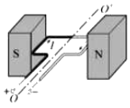
- 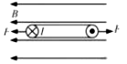 B. 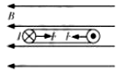
C. 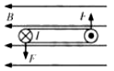 D. 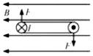
2.（2018年4月浙江选考）在城市建设施工中，经常需要确定地下金属管线的位置，如图所示。有一种探测方法是，首先给金属长直管线通上电流，再用可以测量磁场强弱、方向的仪器进行以下操作：用测量仪在金属管线附近的水平地面上找到磁感应强度最强的某点，记为a；在a点附近的地面上，找到与a点磁感应强度相同的若干点，将这些点连成直线EF；在地面上过a点垂直于EF的直线上，找到磁场方向与地面夹角为45°的b、c两点，测得b、c两点距离为由此可确定金属管线
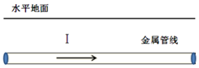
A. 平行于EF，深度为L/2 B. 平行于EF，深度为L
C. 垂直于EF，深度为L/2 D. 平行于EF，深度为L
3. （2018年11月浙江选考物理）电流天平是一种测量磁场力的装置，如图所示。两相距很近的通电平行线圈Ⅰ和Ⅱ，线圈Ⅰ固定，线圈Ⅱ置于天平托盘上。当两线圈均无电流通过时，天平示数恰好为零。下列说法正确的是（ ）
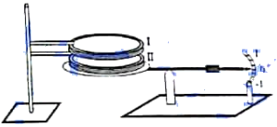
第7题图
A. 当天平示数为负时，两线圈电流方向相同
B. 当天平示数为正时，两线圈电流方向相同
C. 线圈Ⅰ对线圈Ⅱ的作用力大于线圈Ⅱ对线圈Ⅰ的作用力
D. 线圈Ⅰ对线圈Ⅱ的作用力与托盘对线圈Ⅱ的作用力是一对相互作用力
4.（2019·新课标全国Ⅲ卷）如图，在坐标系的第一和第二象限内存在磁感应强度大小分别为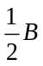和B、方向均垂直于纸面向外的匀强磁场。一质量为m、电荷量为q（q>0）的粒子垂直于x轴射入第二象限，随后垂直于y轴进入第一象限，最后经过x轴离开第一象限。粒子在磁场中运动的时间为（ ）
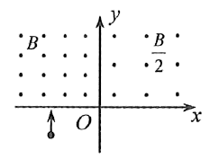
A．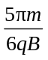 B．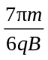 C．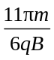 D．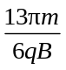
5.（2019·新课标全国Ⅱ卷）如图，边长为l的正方形abcd内存在匀强磁场，磁感应强度大小为B，方向垂直于纸面（abcd所在平面）向外。ab边中点有一电子发射源O，可向磁场内沿垂直于ab边的方向发射电子。已知电子的比荷为k。则从a、d两点射出的电子的速度大小分别为（ ）
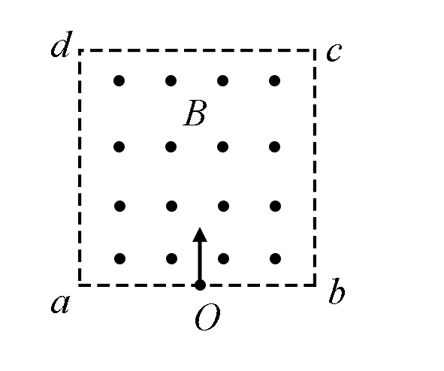
A．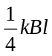，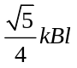 B．，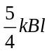 C．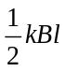， D．，
6. （2018海南高考物理）如图，一绝缘光滑固定斜面处于匀强磁场中，磁场的磁感应强度大小为B，方向垂直于斜面向上，通有电流的金属细杆水平静止在斜面上。若电流变为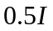，磁感应强度大小变为3B，电流和磁场的方向均不变，则金属细杆将（ ）
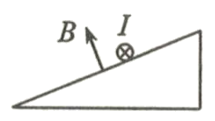
A.沿斜面加速上滑 B.沿斜面加速下滑 C.沿斜面匀速上滑 D.仍静止在斜面上
7. （2018年11月浙江选考物理）磁流体发电的原理如图所示。将一束速度为v的等离子体垂直于磁场方向喷入磁感应强度为B的匀强磁场中，在相距为d、宽为a、长为b的两平行金属板间便产生电压。如果把上、下板和电阻R连接，上、下板就是一个直流电源的两极。若稳定时等离子体在两板间均匀分布，电阻率为ρ。忽略边缘效应，下列判断正确的是（ ）
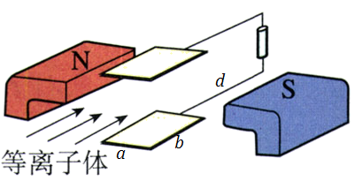
第10题图
A. 上板为正极，电流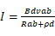 B. 上板为负极，电流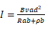
C. 下板为正极，电流 D. 下板为负极，电流
8．（2018北京理综）某空间存在匀强磁场和匀强电场。一个带电粒子(不计重力)以一定初速度射入该空间后，做匀速直线运动；若仅撤除电场，则该粒子做匀速圆周运动，下列因素与完成上述两类运动无关的是（ ）
A．磁场和电场的方向 B．磁场和电场的强弱
C．粒子的电性和电量 D．粒子入射时的速度
二．计算题
1.（10分）（加试题）（2018年11月浙江选考物理）如图所示，在间距L=0.2m的两光滑平行水平金属导轨间存在方向垂直于纸面（向内为正）的磁场，磁感应强度为分布沿y方向不变，沿x方向如下：
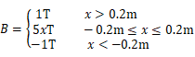

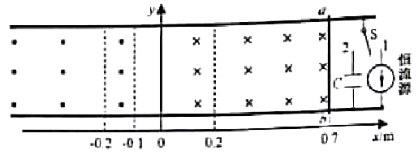
第22题图
导轨间通过单刀双掷开关S连接恒流源和电容C=1F的未充电的电容器，恒流源可为电路提供恒定电流I=2A，电流方向如图所示。有一质量m=0.1kg的金属棒ab垂直导轨静止放置于x₀=0.7m处。开关S掷向1，棒ab从静止开始运动，到达x₃=－0.2m处时，开关S掷向2。已知棒ab在运动过程中始终与导轨垂直。求：
（提示：可以用F－x图象下的“面积”代表力F所做的功）
（1）棒ab运动到x₁=0.2m时的速度v₁；
（2）棒ab运动到x₂=－0.1m时的速度v₂；
（3）电容器最终所带的电荷量Q。

2.（10分）（加试题）（2018年11月浙江选考物理）小明受回旋加速器的启发，设计了如图1所示的“回旋变速装置”。两相距为d的平行金属栅极板M、N，板M位于x轴上，板N在它的正下方。两板间加上如图2所示的幅值为U₀的交变电压，周期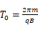。板M上方和板N下方有磁感应强度大小均为B、方向相反的匀强磁场。粒子探测器位于y轴处，仅能探测到垂直射入的带电粒子。
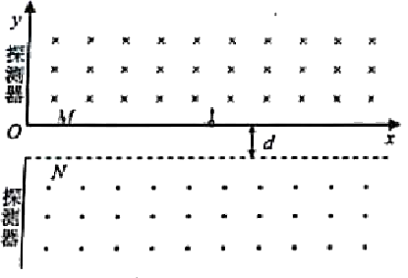
第23题图1

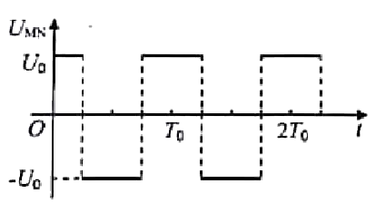
第23题图2

有一沿x轴可移动、粒子出射初动能可调节的粒子发射源，沿y轴正方向射出质量为m、电荷量为q（q＞0）的粒子。t=0时刻，发射源在（x，0）位置发射一带电粒子。忽略粒子的重力和其它阻力，粒子在电场中运动的时间不计。
（1）若粒子只经磁场偏转并在y=y₀处被探测到，求发射源的位置和粒子的初动能；
（2）若粒子两次进出电场区域后被探测到，求粒子发射源的位置x与被探测到的位置y之间的关系。

3. （2018海南高考物理）(10分)如图，圆心为O、半径为r的圆形区域外存在匀强磁场，磁场方向垂直于纸面向外，磁感应强度大小为B。P是圆外一点，OP=3r 。一质量为m、电荷量为q(q>0)的粒子从P点在纸面内垂直于OP射出。己知粒子运动轨迹经过圆心O，不计重力。求
(1)粒子在磁场中做圆周运动的半径；
(2)粒子第一次在圆形区域内运动所用的时间。
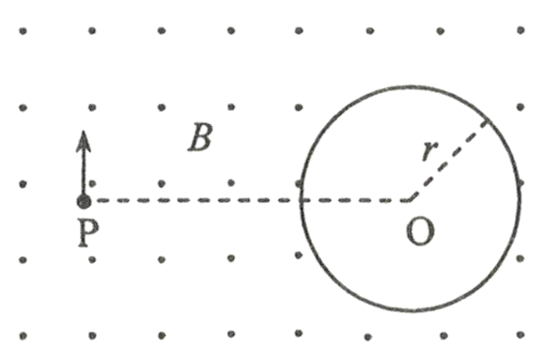

4．（2018高考天津理综）如图所示，在水平线ab下方有一匀强电场，电场强度为E，方向竖直向下，ab的上方存在匀强磁场，磁感应强度为B，方向垂直纸面向里，磁场中有一内、外半径分别为R、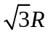的半圆环形区域，外圆与ab的交点分别为M、N。一质量为m、电荷量为q的带负电粒子在电场中P点静止释放，由M进入磁场，从N射出，不计粒子重力。
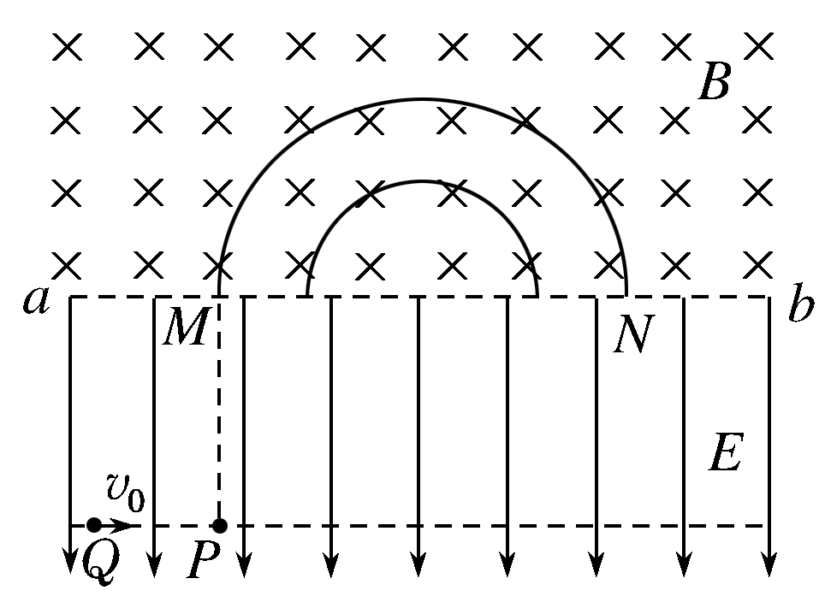
（1）求粒子从P到M所用的时间t；
（2）若粒子从与P同一水平线上的Q点水平射出，同样能由M进入磁场，从N射出，粒子从M到N的过程中，始终在环形区域中运动，且所用的时间最少，求粒子在Q时速度的大小。

5.（2018江苏高考物理）如图所示，真空中四个相同的矩形匀强磁场区域，高为4d，宽为d，中间两个磁场区域间隔为2d，中轴线与磁场区域两侧相交于O、O′点，各区域磁感应强度大小相等．某粒子质量为m、电荷量为+q，从O沿轴线射入磁场．当入射速度为v₀时，粒子从O上方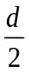处射出磁场．取sin53°=0.8，cos53°=0.6．
（1）求磁感应强度大小B；
（2）入射速度为5v₀时，求粒子从O运动到O′的时间t；
（3）入射速度仍为5v₀，通过沿轴线OO′平移中间两个磁场（磁场不重叠），可使粒子从O运动到O′的时间增加Δt，求Δt的最大值．
